ISTITUTO Superiore
Pascal/Comandini
P.le Macrelli, 100
47521 Cesena
Tel. +39 054722792
Cod.fisc. 90076540401 - Cod.Mecc. FOIS01100L
FOIS01100L@istruzione.it
FOIS01100L@pec.istruzione.it
Circolare 29-2021 Cesena, 1/10/21
Agli alunni delle classi del plesso Pascal alle loro famiglie,
ai docenti del plesso Pascal

Oggetto: Sportello d’ascolto ITT Pascal

Si informano gli studenti e le famiglie che è attivo al plesso Pascal lo sportello d’ascolto con il dott. Rasponi.
I colloqui sono gratuiti e rispettano la legge sulla privacy e sul segreto professionale.
Per Info e Prenotazioni:
WhatsApp: 3282128799
Mail: francescorasponi@gmail.com
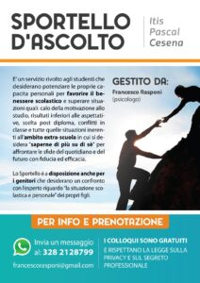
Il Dirigente Scolastico
Prof. Francesco Postiglione

